Консультация для воспитателей

«Как укрепить здоровье ребенка зимой»
Подготовил: воспитатель Котрова Т.В.
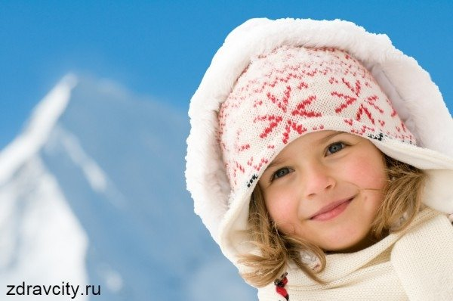

Не все родители знают, как укрепить здоровье ребёнка зимой, поэтому мы попытаемся разобраться в этом и помочь взрослым. Все, у кого есть дети, знают, что зимой они наиболее подвержены болезням, а вовремя проведённая профилактика здоровья детей поможет избежать заражения. В это время года, когда на улице сыро, ветрено и морозно, особенно легко можно заболеть: это мокрые ноги, вспотевшая спина, открытое горло. Очень часто дети простывают и заражаются в детском саду в школе.

Как укрепить детский организм
Существует несколько простых способов укрепления организма:

Увлажнение воздуха в помещении
В заключении мы хотим посоветовать всем родителям выполнять рекомендации врачей, это позволит укрепить детский иммунитет, не болеть, быть активными и здоровыми.
- Проветривание помещения;
- Увлажнение воздуха в комнате;
- Витамины и полноценное питание;
Обильное питье.

Проветривание комнаты или помещения
Родители, у которых дети посещают детский сад, видят порой, как воспитатели открывают окна для проветривания помещения, это нужно для того, что бы уничтожить всех микробов. Профилактика здоровья детей- укрепление их иммунитета, повышение сопротивляемости к вирусам и инфекциям. Бактерии инфекционных болезней способны быстро размножаться, они погибают от морозного, свежего воздуха. После смены воздуха они умирают за 1, 2 секунды. В помещении, где душно, не поступают потоки свежего воздуха, микробы способны жить и размножаться в течении 10- и часов, этого времени вполне достаточно, чтобы инфекция попала в организм. В зимний период года работают отопительные приборы, они сильно осушают воздух в помещении. Это очень опасно для слизистой оболочки носа ребёнка, она становится сухой, пропускает для проникновения вирусы и инфекции. Профилактика здоровья детей зимой особенно актуальна, в теплом помещении ребёнок скорее заболеет, поэтому не лишним будет установить в группе увлажнитель воздуха или чаще проводить влажную уборку помещения.

Обильное, регулярное питье
В течении дня дети пьют различные напитки: кисель, чай, молоко, какао, но этого бывает не достаточно для укрепления организма. Кроме этих напитков нужно обязательно пить чистую, кипячёную воду. Обилие воды в организме поможет укрепить иммунитет ребёнка.

Витамины и питание
Ребенок зимой должен есть витаминную, разнообразную пищу: это всевозможные каши, молочные продукты, блюда из птицы, мяса, рыбы и печени. Приготовленные блюда не должны содержать много жира, лучше если они готовятся на пару или запекаются в духовке. Продукты, приготовленные на пару, содержат много витаминов и микроэлементов, которые не разрушаются под воздействием пара.
Профилактика здоровья детей- это полноценное питание, витамины содержащиеся в свежих фруктах и овощах, в молочных и мясных продуктах. Можно самостоятельно приготовить ребёнку йогурт, творожную массу, кефир.

Рекомендации от детского врача:
- Употреблять больше сбалансированной, богатой витаминами пищи;
- Чаще проветривать помещение зимой;
- Давать ребёнку как можно больше пить;
- Не употреблять жирную, тяжёлую пищу;
- Установить в комнате увлажнитель воздуха.
Самое главное - это внимательно смотреть за здоровьем своего ребенка, проводить профилактические меры, а при первых симптомах заболевания обращаться к врачу, который подскажет самый действенный метод лечения.

